Bürgergemeinde hilft bei der Ansiedlung der Wisente
von Mark A. Herzig — az
Zuletzt aktualisiert am 30.5.2017 um 16:03 Uhr
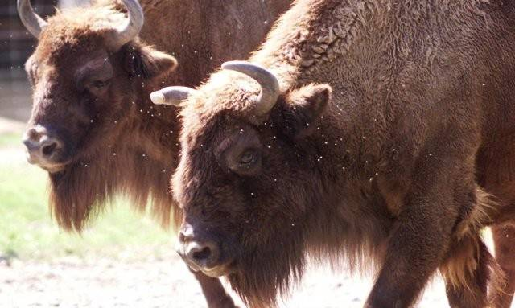
Der Wisent, das europäische Gegenstück zum amerikanischen Bison, könnte im Naturpark Thal wieder eine Heimat finden. Urrinder gelten in der Schweiz seit rund 1000 Jahren als ausgestorben.
© Keystone
Die Bürgergemeinde hilft im Naturpark Thal bei der Wiederansiedlung von Wisent-Wildrindern. Und Freude herrschte über die positiv ausgefallene Rechnung.
Die Rechnung 2016 der Bürgergemeinde Solothurn (BGS) wecke Genugtuung, da sie in allen Teilbereichen positiv ausfalle, leitete Präsident Sergio Wyniger die Bürgerratssitzung ein. Man dürfe aber bei aller berechtigten Freude anstehende, kostenintensive Projekte nicht vergessen. Alles in allem resultiert nach Abzug des Buchgewinns aus dem Verkauf der Spitzallmend ein Plus von rund 450'000 Franken.
Finanzverwalter Claude Tschanz erläuterte: «Für den Bereich Verwaltung wird ein Ertragsüberschuss von 469'000 Franken ausgewiesen, in der Forstrechnung 509'000 Franken ohne eine Abschreibung von 90'000 Franken betreffend-das seinerzeitige «Projekt Forstwerkhof», das nicht realisiert wurde. Der Bürgerrat hiess den Antrag der Forstkommission zu dieser Abschreibung gut.
Die Rechnung des Altersheims mit seinen zwei Häusern St. Katharinen und Thüringenhaus wird nicht mehr in «Altersheim Verschiedenes» und «Betrieb» geführt; sie erzeigt für 2016 einen Gewinn von 86'000 Franken bei einem operativen Betriebsergebnis von 500 Franken. Der Bürgerrat überwies einstimmig die Rechnung zusammen mit dem Antrag, dem Kulturfonds 25'000 Franken zuzuweisen, an die Bürgerversammlung.

Wyniger bleibt als Präsident
Nach Ablauf des Stichtermins lagen keine weiteren Namen von Kandidaten vor, womit Bürgergemeindepräsident Sergio Wyniger als Präsident und Fritz Zimmermann als Vizepräsident der Bürgergemeinde Solothurn in stiller Wahl bestätigt sind. Somit kommt es am 2. Juli zu keinem Wahlgang. (mhs)

Wisente und andere Projekte
Nationalrat Stefan Müller-Altermatt, Benjamin Brunner (Solmatt) und Darius Weber (Rodersdorf) stellten als Mitglieder der «Projektgruppe Wisent Thal» das Wiederansiedlungsvorhaben dieses Wildrinds vor. Auf der Bürgergemeindeeigenen Waldfläche Solmatt (Gemeinden Welschenrohr und Günsberg), würde das Versuchsprojekt die geeigneten Bedingungen finden. Der Bürgerrat beauftragte nach weit ausgreifender Diskussion mit den Antragstellern, Forstbetriebsleiter Gian-Andrea Lombris in Zusammenarbeit mit den Initianten einen Vertrag auszuarbeiten. Darin sollen Rechte, Pflichten, Entschädigungen sowie Haftungsfragen festgehalten werden.
Die Hotel Weissenstein AG braucht für den geplanten Spielplatz noch etwas Land. Die benötigte Fläche soll im Abtausch mit einer entsprechenden der BGS beschafft werden. Der Rat beschloss, an der nächsten Sitzung oder im Zirkulationsverfahren zu entscheiden.

Schnitzelheizung für Kurhaus
Bürgergemeindepräsident Sergio Wyniger informierte, dass die AG Energie mit der Hotel Weissenstein AG (HWAG) gesprochen und Missverständnisse ausgeräumt hat. Die Gespräche ergaben, dass im Zusammenhang mit dem Hotelprojekt beiderseits nach wie vor Interesse an einer Holzschnitzelheizung besteht, wobei die Planauflage ab 2. Juni noch eine konventionelle vorsieht.
Der Bürgerrat bekundet seinen festen Willen, die Holzschnitzelheizung wenn immer möglich zu realisieren. Eine Vorinvestition der Bürgergemeinde wird notwendig werden, die aufgrund ihrer vermuteten Höhe durch die Bürgerversammlung wird bewilligt werden müssen. In der Ratssitzung vom 19. Juni soll als nächstes ein Planungskredit gesprochen werden.
Im Zusammenhang mit der notwendigen Professionalisierung der Rechnungsprüfungskommission (RPK) muss die Gemeindeordnung der BGS angepasst werden.
Das obliegt der Bürgerversammlung, weshalb der Bürgerrat einen entsprechenden Antrag an diese stellt. Die wichtigsten Bestimmungen darin besagen, dass die Kommission aus drei Mitgliedern besteht und dass zur Rechnungsprüfung eine aussenstehende, legitimierte Kontrollstelle beigezogen werden kann, welche jeweils durch die Bürgerversammlung für eine Amtsperiode zu wählen ist.
Für die Bürgerversammlung vom 28. Juni traktandierte der Bürgerrat ausser den Rechnungen und der Gemeindeordnung des Weiteren folgende Bürgerrechtsgesuche: Adelheid Kirsch; Mirco Maltauro; Teuta Gjegjaj mit den Kindern Angjelina und David; Albert Prenaj; Fabian Kammer mit der Ehefrau Fatma und den Kindern Noa, Thea sowie Gabri.

